Муниципальное бюджетное дошкольное образовательное

учреждение №18 г. Липецк.

**Сценарий театрализованной деятельности**

**«Игры – потешки»**

**для детей с РАС 6-8 лет**

**(группа №2)**

**2024г**

**Цель:**

Приобщение детей к русскому народному фольклору.

**Задачи:**

**Образовательные:**

- формировать коммуникативные способности: навыки общения, самовыражения.

- учить выполнять игровые движения по тексту и по показу взрослого, передавать мимику, жесты, походку героев потешки;

- пополнять активный и пассивный словарь в процессе проговаривания слов потешек и звукоподражания.

- продолжать учить ориентироваться в пространстве.

**Развивающие:**

- развивать произвольное внимание, память, воображение;

- развивать опорно-двигательную систему, мелкую и крупную моторику.

**Воспитательные:**

- воспитывать интерес к театрализованным играм и желание участвовать в них;

- воспитывать доброту и заботливое отношение к окружающему миру.

**Оборудование**: Домик, мягкие игрушки: зайка, курочка, мишка, собачка; корзинка с шишкам, шапочки цыплят, шапочки зайчиков, шапочка собачки, шапочка мишки, запись песен «Вышла курочка гулять», «Зайка серенький сидит», угощение.

**Участники театрализованного представления:**

Бабушка – воспитатель Рамазанова О.Е.

Учитель дефектолог Добронравова Е.Н.

Дети группы.

**Ход театрализованной деятельности:**

Приходит бабушка (воспитатель).

- Здравствуйте мои хорошие, вы мои пригожие. Я бабушка, хочу пригласить вас к себе в гости.

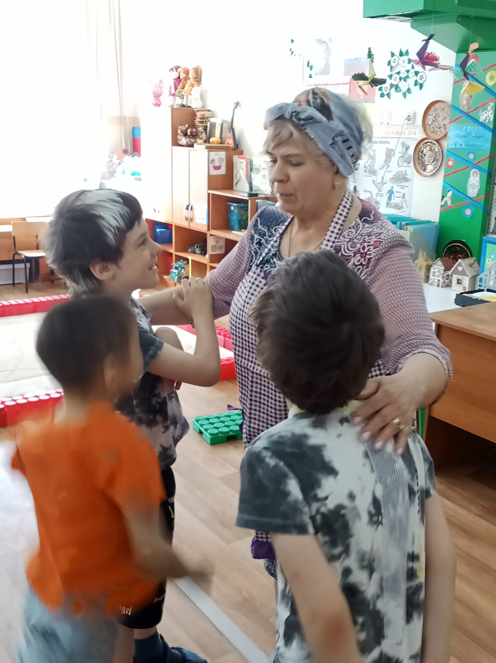 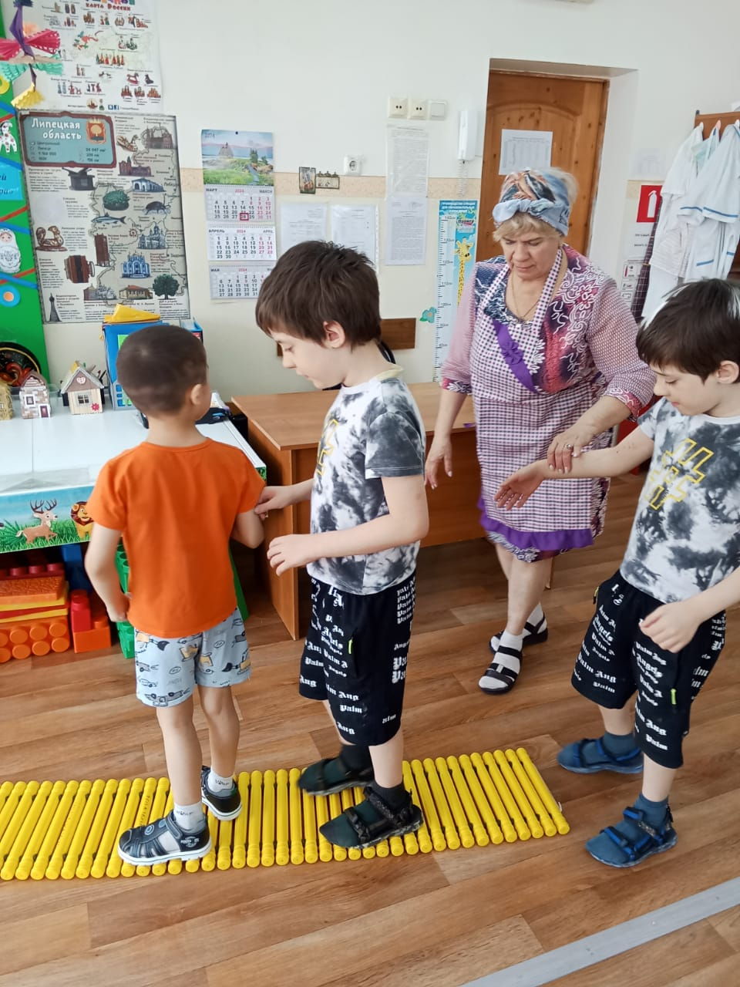

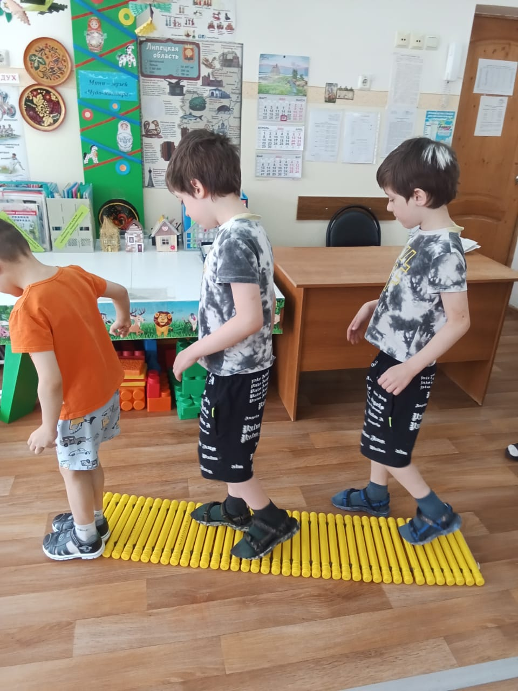 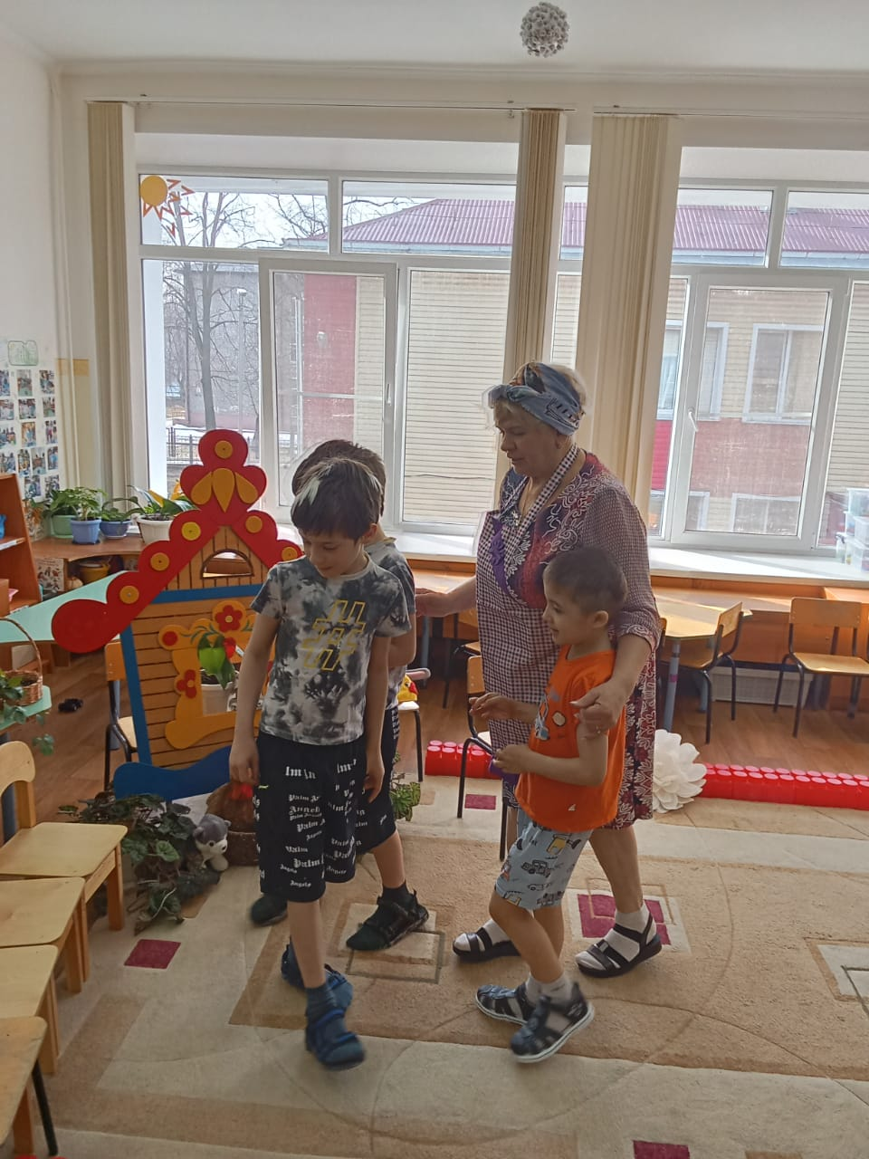

Пойдемте за мной вот по этой тропинки. (дети идут за воспитателем по тропинке и подходят к домику).

Бабушка: - Вот и пришли ко мне во двор. А кто у меня живет? Сейчас посмотрим.

- Кто это? Давайте потрогаем курочку, какая она мягкая, пушистая. Как курочка говорит? (КО-КО-КО)

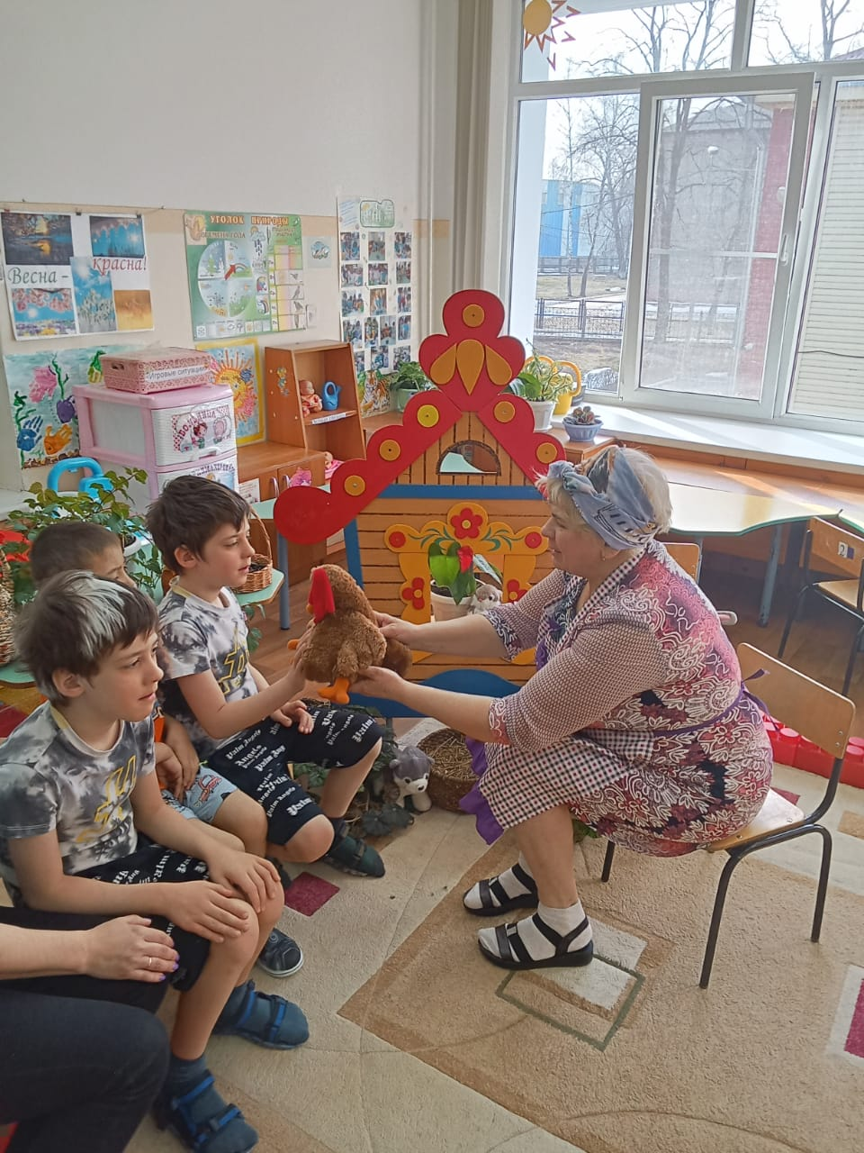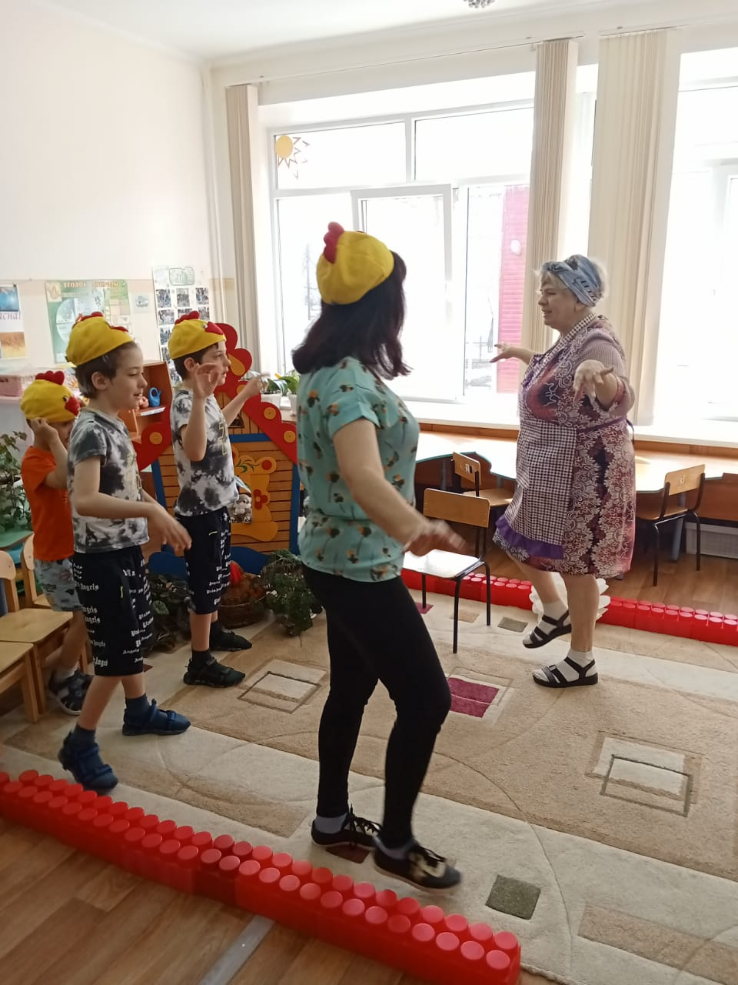

- Давайте с курочкой погуляем по двору (звучит песенка «Вышла курочка гулять»). (Дети выполняют движения по тексту)

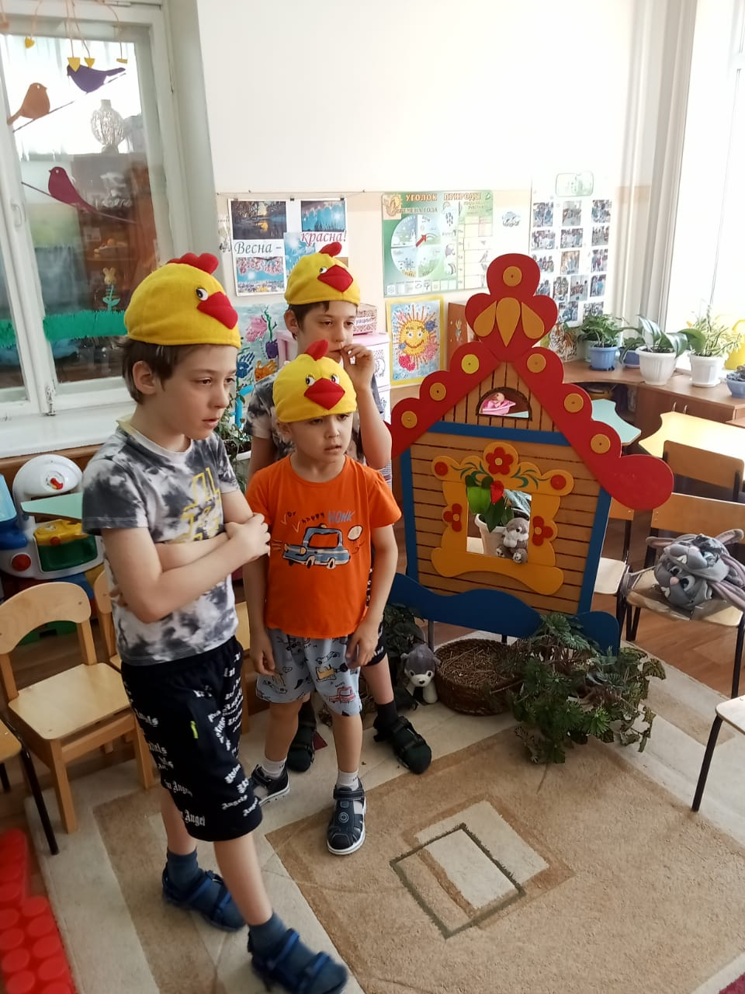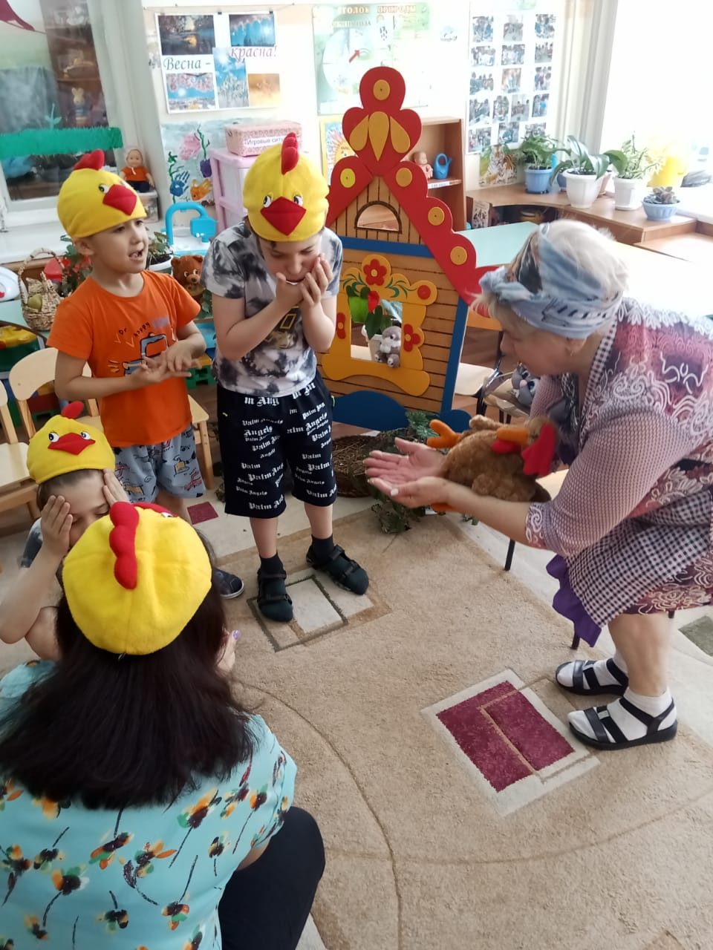

Бабушка: - Какая Веселая курочка. поиграй с нами курочка. Покажите свои пальчики.

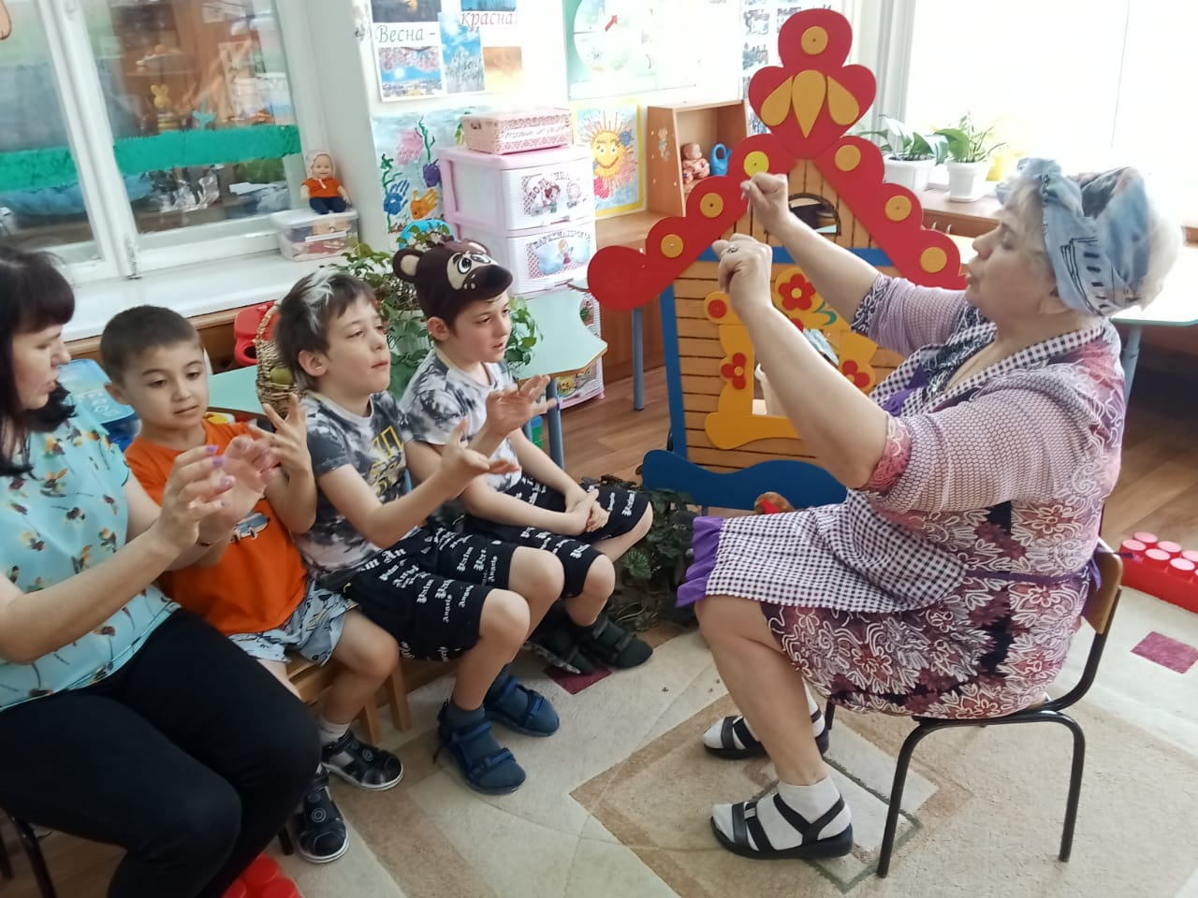 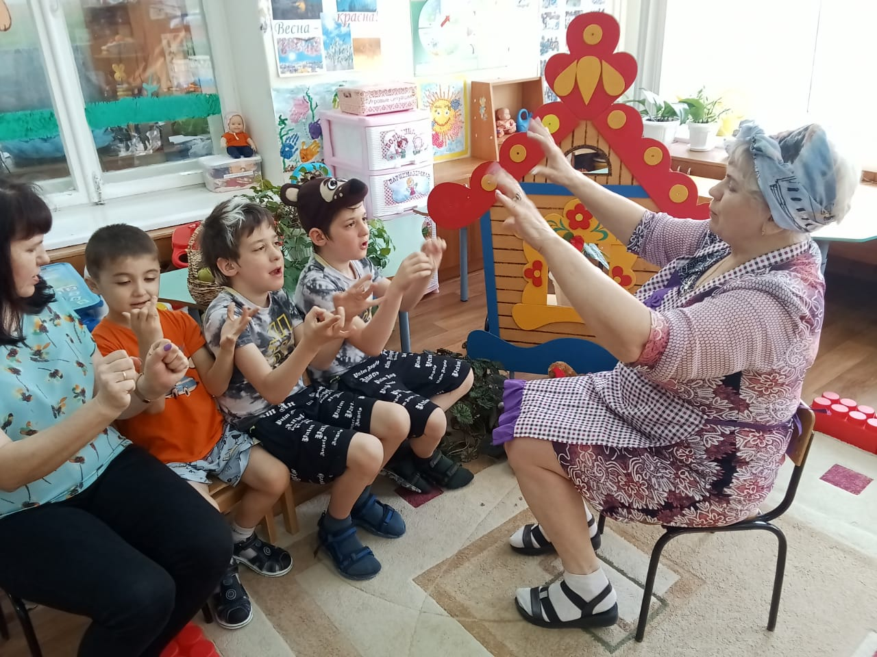

*Пальчиковая игра "Мальчик с пальчик"*

«Пальчик-мальчик, где ты был?

С этим братцем в лес ходил,

С этим братцем щи варил,

С этим братцем кашу ел,

С этим братцем песни пел!»

А теперь с другой ручкой поиграем.

Бабушка: - А кто же у меня еще живет? (педагог достает зайку).

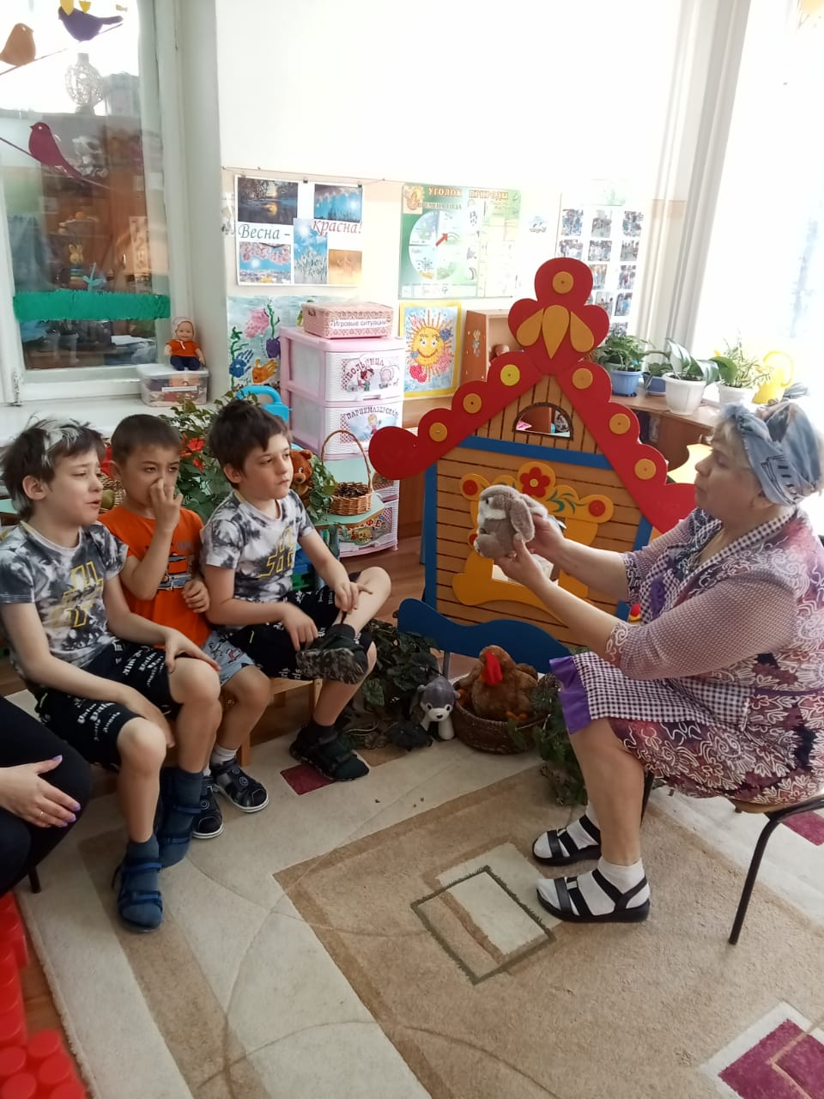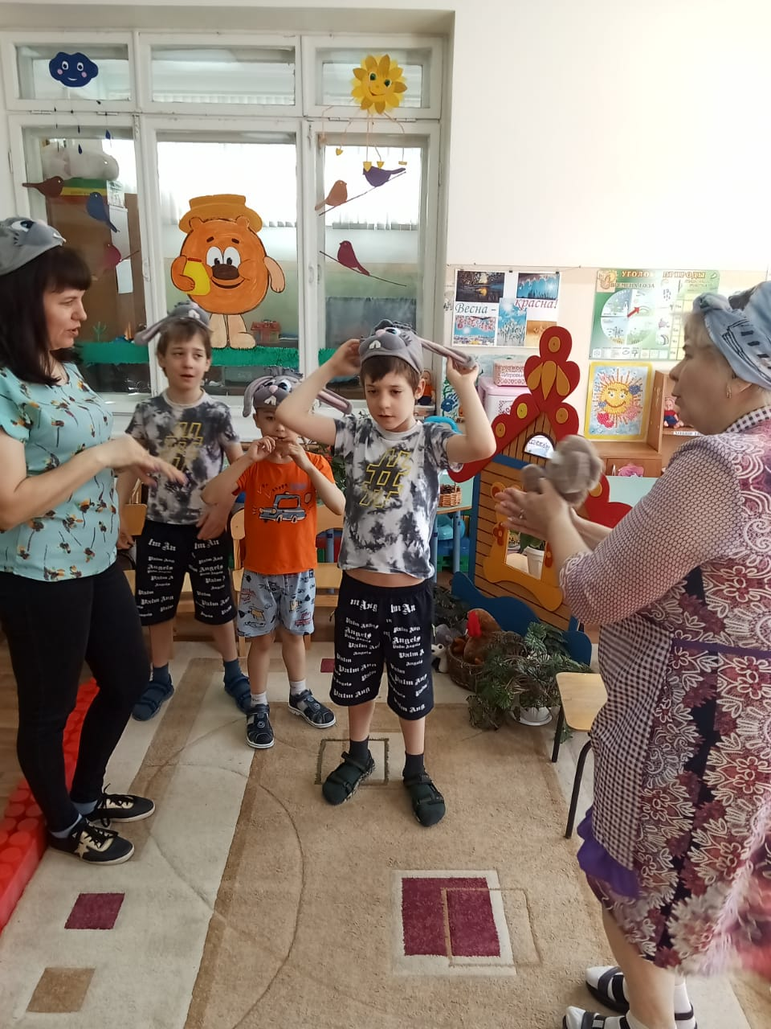

- Кто это? Погладьте заиньку. Поиграем с заинькой. (звучит песенка «Зайка серенький сидит») (Дети выполняют движения по тексту)

Бабушка: - Ой, кого испугался зайка? (педагог достает мишку) Не бойся заинька, наш мишка добрый.

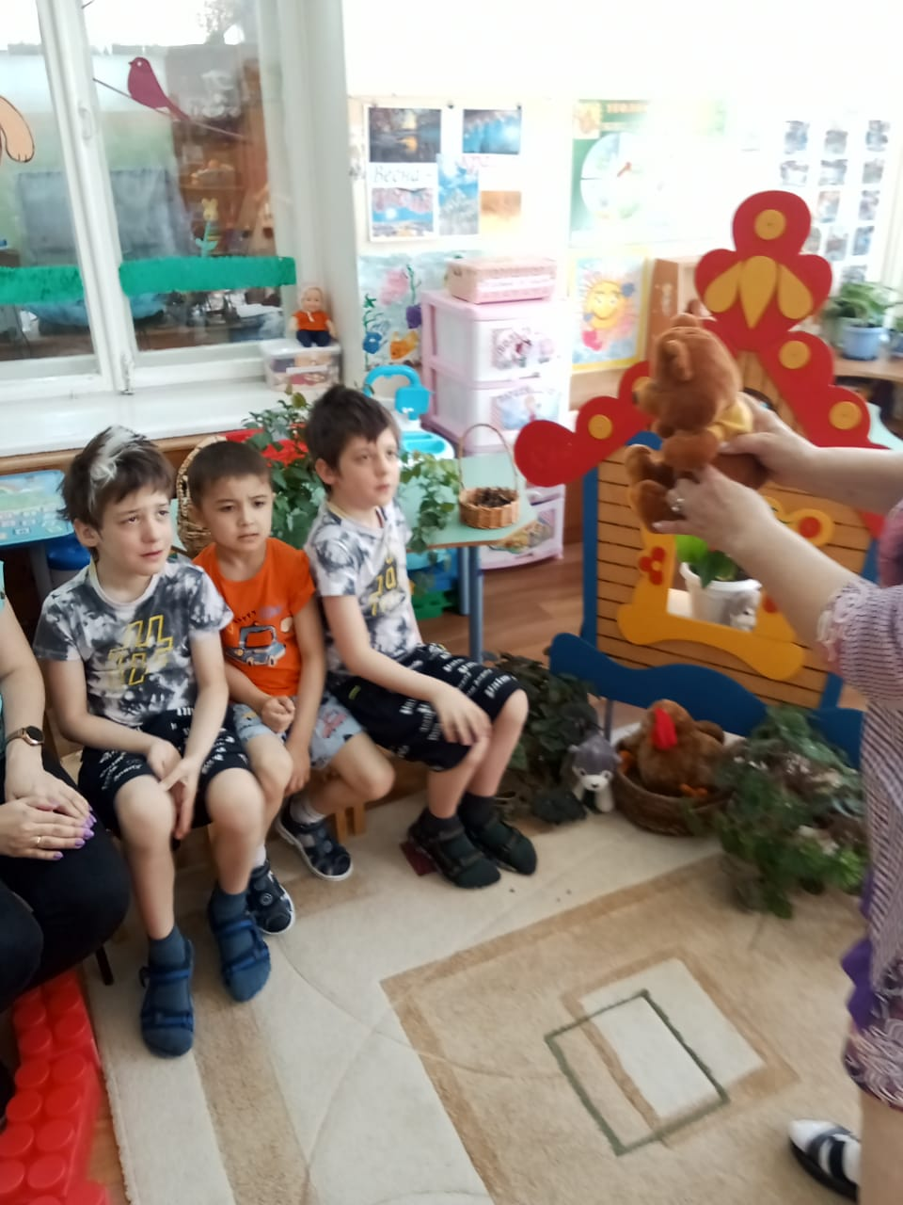

- Давайте вспомним стишок про мишку.

Саша рассказывает стихотворение Агнии Барто «Мишка косолапый» и выполняет движения.

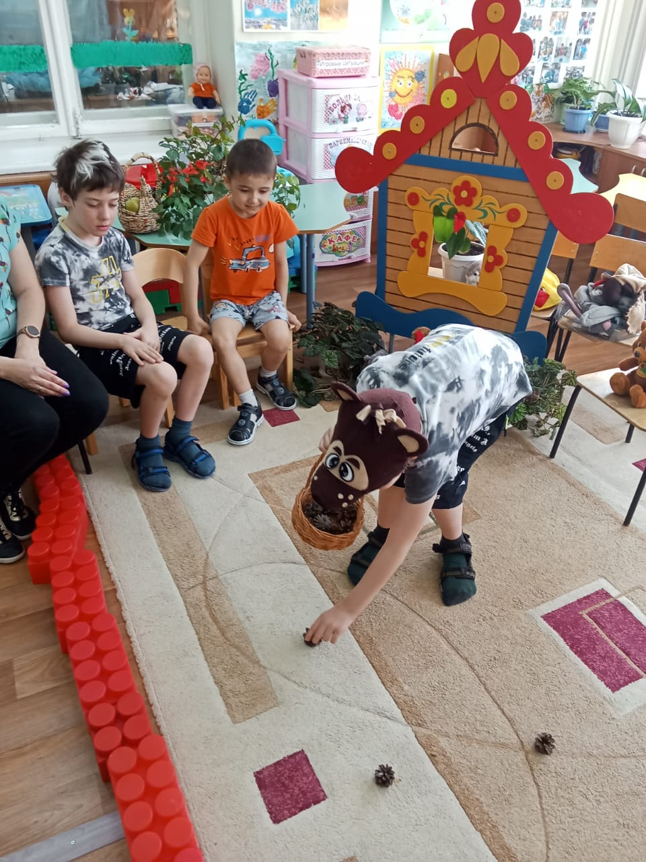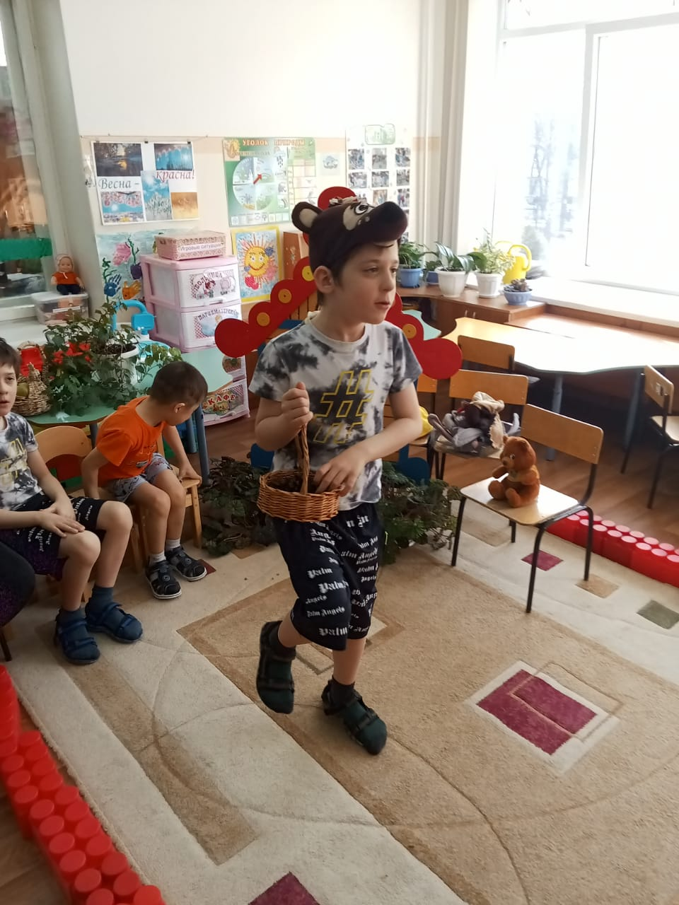

Бабушка: - А кто же у меня дом сторожит? (Педагог достает собачку).

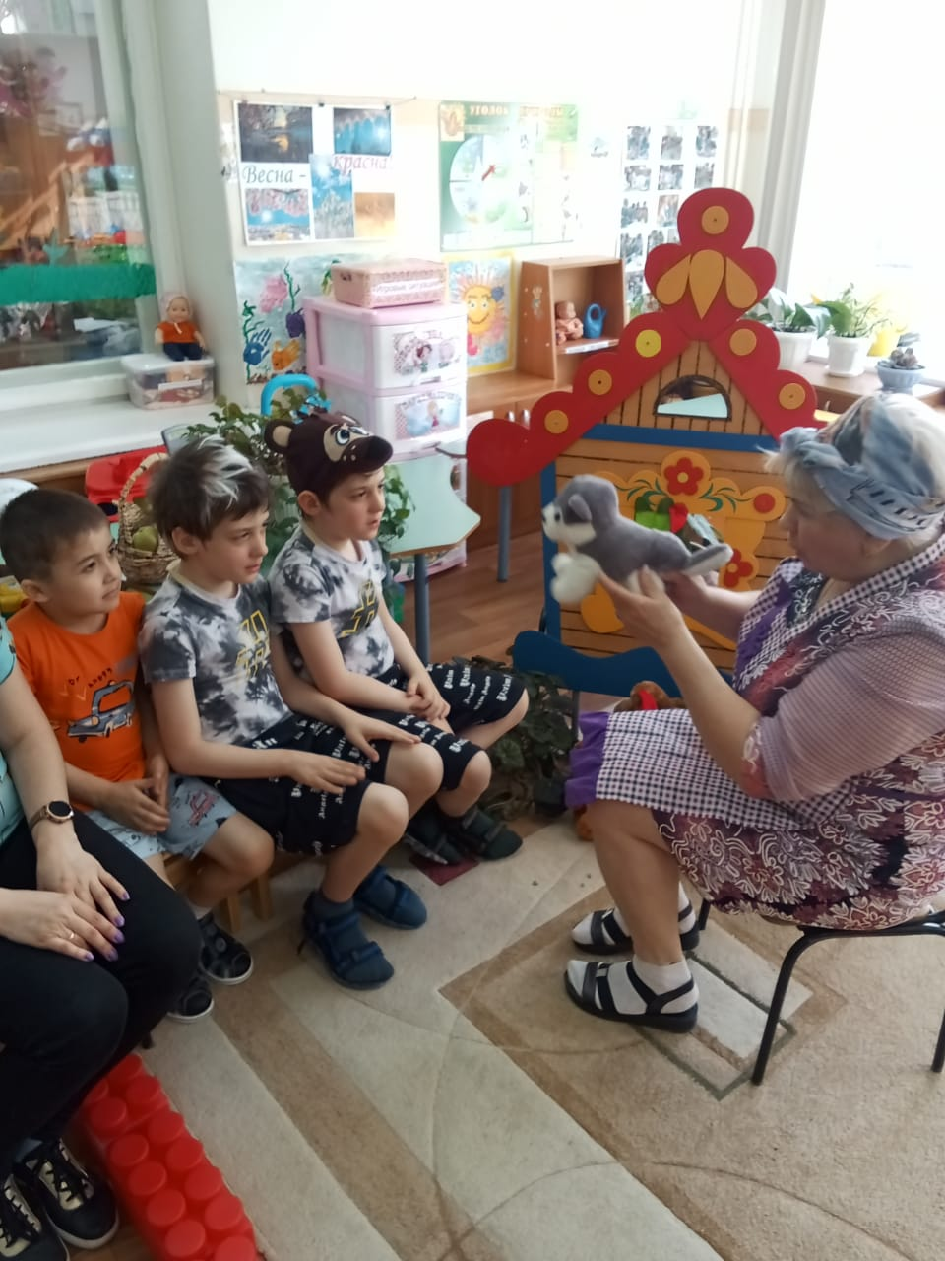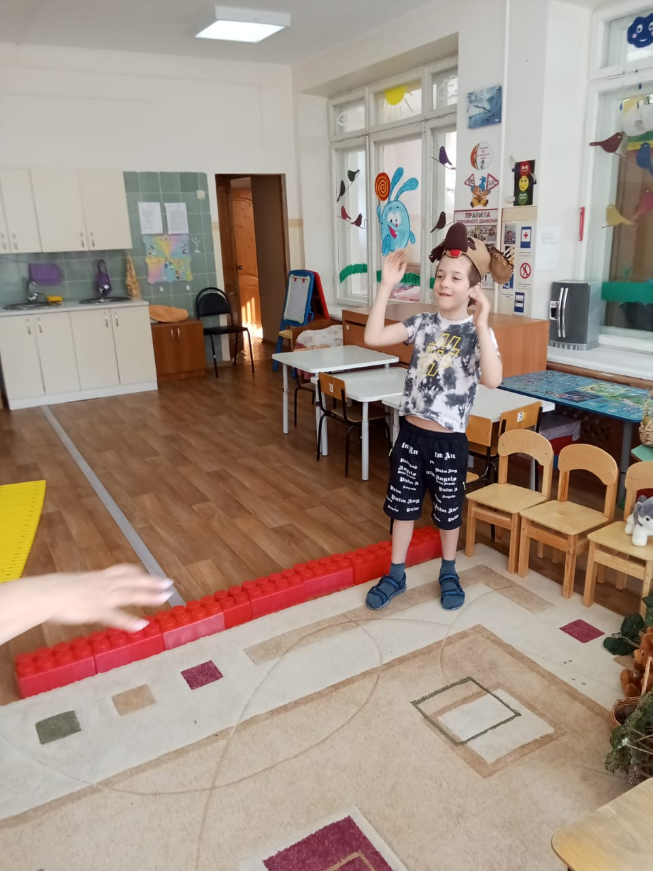

- Кто это ребята? А как собачка лает? Собачка лает, в дом чужих не пускает.

Ой, уснула собачка. Пойдем разбудим.

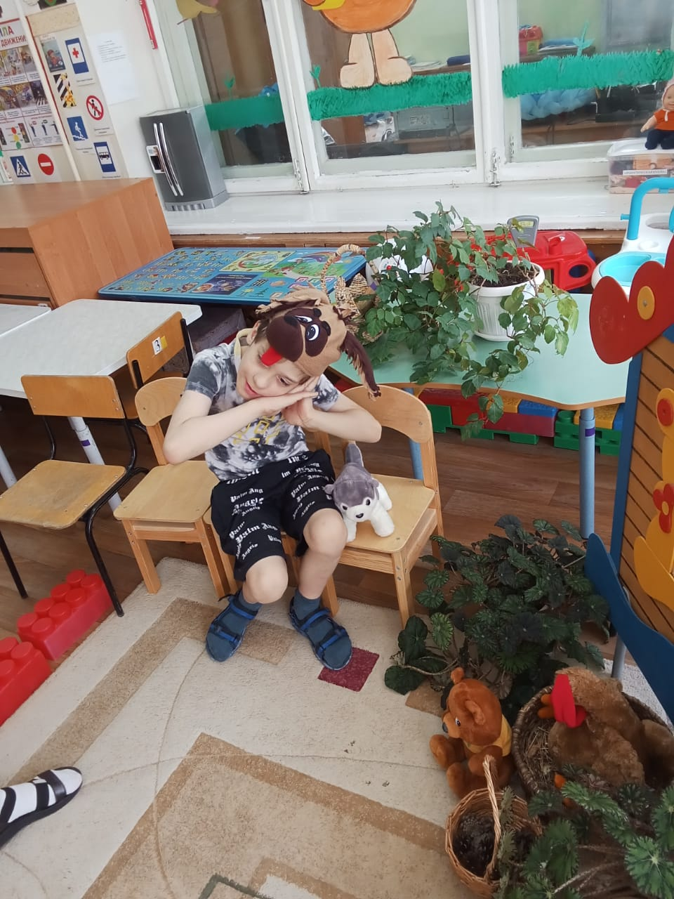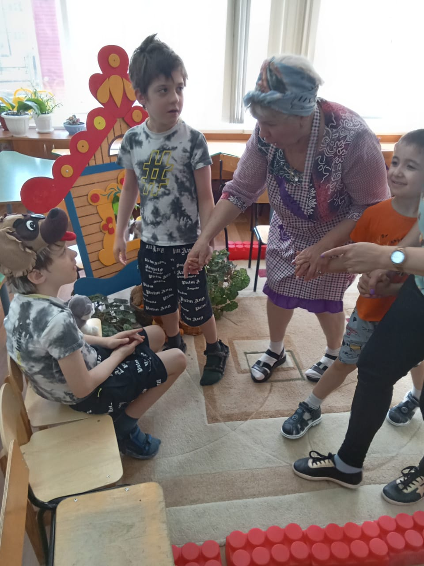

***Подвижная игра «Вот лежит лохматый пес»***

«Вот лежит лохматый пес,

В лапы свой уткнувши нос.

Тихо, смирно он лежит,

То ли дремлет, то ли спит.

Подойдем к нему, разбудим и посмотрим, что-то будет?»

(Собачка лает, дети убегают на стульчики).

Бабушка - Ребята, кого мы с вами сегодня видели у меня в гостях?

(Дети называют, педагог показывает).

Педагог: -Понравилось у бабушки в гостях? Кого вы видели, с кем встречались?

А бабушка вам гостинец припасла - яблочки наливные.

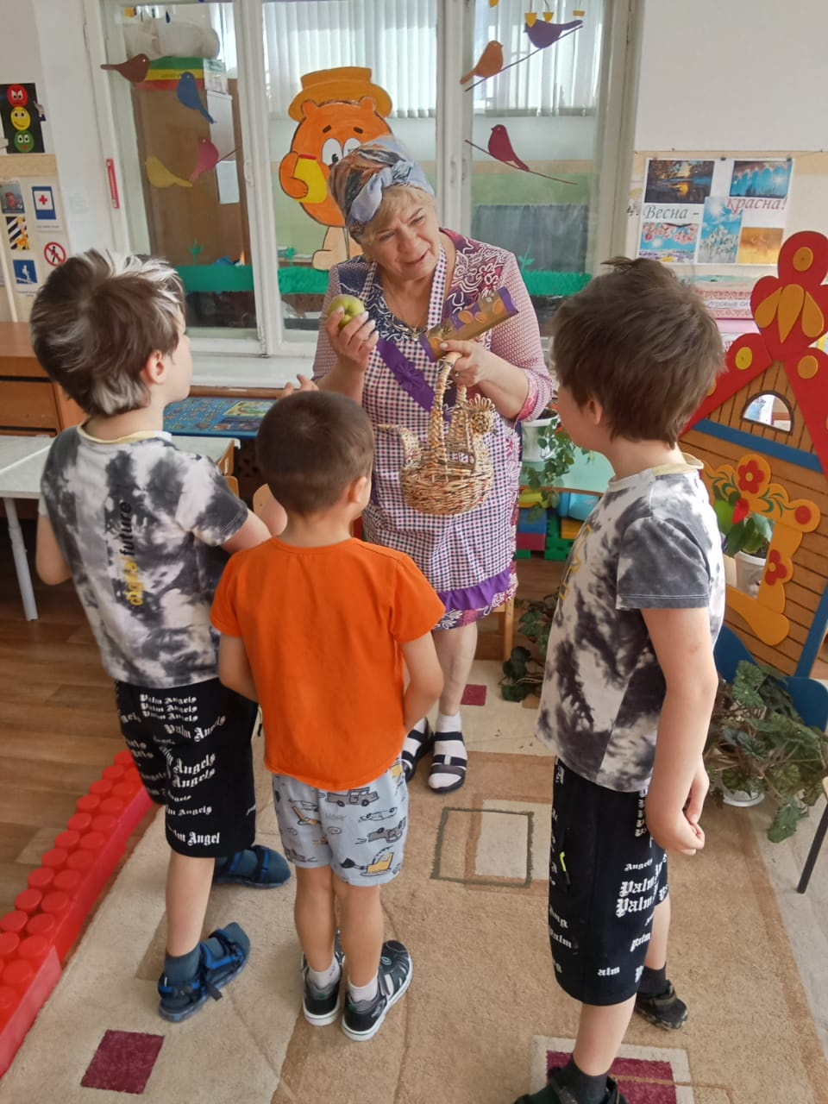

Бабушка: - Приходите еще ко мне, я буду рада вас видеть.